# PROJEKT PŘEKLADAČE

pro předměty Formální jazyky a překladače a Algoritmy

## Tým 097, varianta I

Tom Barbořík (xbarbo06) – 30%

Pavel Kaleta (xkalet05) – 30%

Miroslav Tichavský (xticha04) – 25%

David Myška (xmyska05) – 15%

Rozšíření: projekt neimplementuje žádné z možných rozšíření

### Lexikální analyzátor

Pracoval: Pavel Kaleta

#### Výstup:

Token reprezentující jedem lexém.

#### Implementace:

Pomocí konečného deterministického automatu. Při zavolání funkce scanner začne číst znak po znaku ze vstupního souboru a podle jistých pravidel se rozhoduje mezi stavy a vrací příslušný token. Pokud se scanner dostane do chybného stavu, předá tuto skutečnost parseru, který to vrátí jako lexikální chybu.

### Syntaktický analyzátor (bez zpracování výrazů)

Pracoval: Miroslav Tichavský, Tom Barbořík, Pavel Kaleta

Pro implementaci syntaktické analýzy jsme zvolili doporučenou metodu **rekurzivního sestupu**. Největším úskalím, před vlastní implementací, bylo správné zvolení pravidel pro konstrukci bezkontextové gramatiky, pomocí které jsme vytvořili LL-tabulku, tak aby odpovídala zadaným konstrukcím jazyka IFJ17.

#### Vstup:

Syntaktický analyzátor volá scanner (lexikální analyzátor), který v globální proměnné předkládá typ načteného tokenu a případně další potřebné detaily o tokenu.

#### Výstup:

Výstupem analýzy je vyhodnocení, zda je zdrojový kód zapsán syntakticky správně nebo došlo k syntaktické chybě. Dále dochází k naplnění tabulky symbolů a kontrole sémantiky. Také se zajišťuje vytvoření syntaktických stromů, které jsou následně předkládány generátoru cílového kódu.

#### Implementace:

Pro každý neterminál gramatiky je implementována funkce, která pomocí kontroly příchozích tokenů vyhodnocuje, zda tokeny korespondují s gramatickými pravidly pro daný neterminál (viz. LL-tabulka). Neterminály jsou zástupné symboly, které se během rekurzivního sestupu snažíme v několika krocích nahradit sekvencí terminálů.

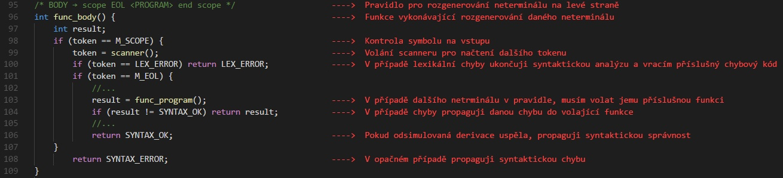

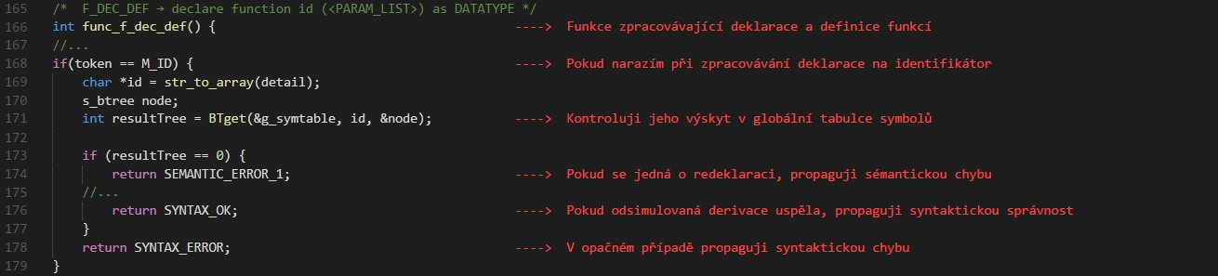Během rekurzivního volání funkcí dochází také ke kontrole sémantické správnosti zdrojového kódu, k tomu je využita tabulka symbolů implementována v modulu **symtable.c**. Do tabulky vkládáme identifikátory a další potřebné detaily o proměnných a funkcích a při jejich volání kontrolujeme, jestli došlo ke správné definici či deklaraci. Kontrolujeme také, jestli nedochází k jejich redefinici.

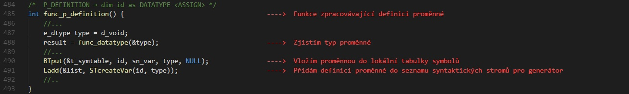Vykonáváním rekurzivního sestupu je zároveň prováděno plnění seznamu syntaktických stromů, které se následně předloží generátoru cílového kódu. Pro plnění jsou využity datové struktury a funkce implementovány v modulu **syntaxtree.c**.

### Precedenční analýza

Pracoval: Pavel Kaleta

Kontroluje správný zápis výrazu. Zda odpovídá pravidlům a možným typovým konverzím.

#### Vstup:

Seznam tokenů.

#### Výstup:

Hodnota, zda je výraz v pořádku, nebo je v něm syntaktická nebo sémantická chyba.

#### Implementace:

Pomocí zásobníku, který se řídí precedencí, což je priorita termů zaznamenaných v precedenční tabulce. Ta je realizovaná pomocí dvojdimenzionálního pole. Priorita načteného symbolu se porovná s prioritou nejvrchnějšího termu na zásobníku a podle toho se rozhodne, co se s daným tokenem provede. Pokud kombinace priorit těchto termů neexistuje, vrátí funkce chybu.

### Postfix

Pracoval: Pavel Kaleta

Převod infixového výrazu na postfixový.

#### Vstup:

Hodnota indikující načtený symbol.

#### Výstup:

Pole reprezentující postfixový výraz.

#### Implementace:

Výraz se musí zbavit závorek a k tomu je využit zásobník, do kterého se podle algoritmu přidávají ty tokeny, které by měly být přeskočeny kvůli závorkám. Tyto tokeny jsou poté na příslušném místě za zásobníku vyndány a doplněny do výrazu.

### Tabulka symbolů

Pracoval: David Myška

Tabulka symbolů je implementována pomocí binárního vyhledávacího stromu. Vyhledávání probíhá podle klíče odpovídajícímu názvu proměnné nebo funkce. Každý uzel si s sebou nese několik informací, typ uzlu, zda se jedná o funkci nebo proměnnou, datový typ, pro proměnné označuje její datový typ a pro funkce návratový typ. Dále pak seznam parametrů, který je definovaný pouze pro funkce.

### Syntaktický strom

Pracoval: David Myška

Syntaktický strom jsme použili jako rozhraní mezi syntaktickou analýzou a generátorem výstupního kódu. Generátoru je pak předáván celý seznam stromů, implementovaný pomocí dynamického pole, obsahující vnitřní reprezentaci celého vstupního kódu.

Jednotlivé stromy, popřípadě jeho uzly, se vytvářejí pomocí skupiny funkcí "*STcreate*...", například funkce *STcreateIntConst(int value)* vytvoří uzel pro celočíselnou konstantu odpovídající hodnotě zadané jejím parametrem. Některé funkce mají jako parametr podstrom vytvořené také těmito funkcemi, proto jsou funkce "*STcreate*..." psány tak, aby je bylo možné zanořovat, například voláním "*STcreateExpr(STcreateDoubleConst(1.75), "*", STcreateVar("var", d_double))*" se vytvoří strom odpovídající výrazu "*1.75 * var*". Každá z funkcí přijímající nějaký podstrom jako parametr přísně kontroluje, zda zadaný parametr má povolený typ, například do podmínky nelze vložit výpis na obrazovku. Pro přidaní stromu do seznamu pak jen stačí zavolat funkci *Ladd(s_list *list, s_stree tree)*, popřípadě jako parametr "*tree*" lze opět zadat přímo příkazy ze skupiny "*STcreate*...".

### Řetězec (String)

Pracoval: Tom Barbořík

Modul textového řetězce pro práci s proměnným počtem znaků.

#### Implementace

Řetězec je implementován pomocí lineárního acyklického seznamu. Seznam se skládá z uzlů, kde každý uzel obsahuje určitý kus výsledného řetězce. Podle konstanty *STR_MAXLEN* se rozhoduje, jak velký blok má být. V případě, že je v bloku nedostatek místa pro vkládaný řetězec, vytváří se nový, dokud není celý řetězec vložený. Je to z důvodu, aby se při přidání každého znaku neprováděla alokace paměti a tím se ušetřil čas, přestože výsledný *String* pak může zabírat více paměti, než by zabíral při alokaci po jednom znaku. Aktuálně je délka bloku nastavena na 64 znaků, protože ne příliš se objevovaly delší řetězce.

### Zásobník

Pracoval: Tom Barbořík

Modul obecného zásobníku.

#### Implementace

Zásobník je implantován pomocí dvou struktur. Hlavní obsahuje informace o vrcholu a druhá už reprezentuje samostatný prvek s daty a odkazem na další prvek. Použité funkce byly inspirované látkou z předmětu IAL.

### Generátor

Pracoval: Tom Barbořík

Generátor slouží pro tvorbu výsledného kódu ze seznamu syntaktických stromů. Výsledný kód odpovídá pravidlům interpretu a reprezentuje vstupní kód jazyka IFJ17.

#### Implementace

Poté, co dokončí parser svoji práci, je zavolán generátor. Ten jako první vytvoří hlavičku výsledného kódu společně s kódem pro vytvoření lokálního rámce a poté projde celý seznam syntaktických stromů a pro každou položku zavolá určité. To se rozliší podle typu položky, např. *n_var, n_expr* … . Nejzajímavější je implementace podmínek, smyček a výrazů.

Podmínky a smyčky (if, while) jsou implementované pomocí zásobníku, který se využívá pro podporu zanořování řídících struktur. Při tvorbě každé struktury je každé přiděleno unikátní id, jež je využito pro tvorbu návěští. Toto id a uzel popisující strukturu jsou vloženy na vrchol zásobníku, ze kterého se při ukončení řídící struktury odebírá.

Podmínkové výrazy jsou v alternativě zpracované pomocí funkce, která generuje výrazy navíc s pomocnou proměnnou, ve které je uložena pravdivostní hodnota. Podle toho se poté rozhodne o přeskočení bloku s podmínkou nebo její vykonání. Pomocné proměnné se v téměř všech situacích ukládají na lokální rámec.

Cykly byly na implementaci komplikovanější, protože v nich definované pomocné proměnné každý cyklus znovu definují. To bylo vyřešeno nastavením flagu, že se momentálně generuje kód uvnitř cyklu. Při tomto nastavení jsou všechny pomocné proměnné definované na dočasný rámec, který se vytváří nový pro každý cyklus. Tímto bylo zabráněno předefinování proměnné na lokálním rámci, což by vedlo k chybě interpretu. Jinak se cyklus chová stejně jako podmínka.

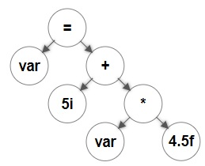Nejsložitější ze všeho bylo vytvořit funkci pro vytvoření výrazu. Ty jsou ve stromě uspořádané stylem viz. obrázek, který reprezentuje přiřazení: *var = 5 + var * 4.5*.

Zde bylo obtížné vymyslet, jak strom převést, v jakém okamžiku vytvořit pomocné proměnné pro dočasné uložení výsledku a dále konverzi hodnot při operacích, které ji povolují. To se jedná pro typy float -> int a int <- float.

Celý algoritmus pracuje rekurzivně s průchodem postupně od nejpravějšího.

V případě, který je uveden na levém obrázku, se první zanoří funkce do nejpravějšího uzlu úplně na dně stromu. V něm se jedná o konstantu, tak se vytvoří pomocná proměnná, kterou funkce vrátí (reprezentuje konstantu). Pak se jde do levého uzlu, ve kterém je proměnná, a protože je konstanta typu float, vytvoří se podmíněné přetypování (pokud není var float, přetypuj na něj) a provede se vynásobení, jehož výsledek je opět uložen v pomocné proměnné, která je vrácena jako pravý operand pro sčítání. Tam se jde doleva, vytvoří se pomocná pro integer 5 a ten se přetypuje na float. Vrátí se a obě pomocné se sečtou. Výsledek se opět vrátí v pomocné, která se přesune do proměnné var. Pokud je proměnná typu int, po přiřazení se provede přetypování, tj. zaokrouhlení na celé číslo s prioritou sudé číslice.

### Rozdělení bodů

Rozdělení bodů je nerovnoměrné, protože všichni členové týmu nevěnovali projektu stejné úsilí. Dalo by se říct, že Mirek splnil svou část zadání, nicméně v ní byla spousta chyb, které Tom a Pavel museli zdlouhavě opravovat a při finálním debuggingu Mirkovu část i docela dost rozšiřovat. David dostal za úkol jednoduchou část, a proto měl týmu pomoct, kdyby se vyskytl problém. Jenže když tým něco potřeboval, nikdy neměl čas, a tak neudělal nic dalšího. Tom a Pavel převzali nedokončenou práci po všech ostatních a dali ji dohromady.